**Zadatak – Online Application**

Banka planira da omogući klijentima online apliciranje za neki od proizvoda koje banka nudi. Način na koji se isto planira realizovati jeste da putem web aplikacije klijent unese željeni proizvod I iznos I na klik “Add” dodaje se zahtjev I isti Banka pregleda te klijenta kontaktira službenik Banke radi dalje procedure I realizacije.

Prilikom online apliciranja klijent treba da se registuje I unese sljedeće podatke:

* Ime
* Prezime
* JMBG
* Email
* Username
* Password

Nakon registracije klik dugmića “Registuj se” upisuje podatke u Bazu I prebacuje klijenta na Login stranicu gdje klijent upisuje username I password. Nakon logiranja prebacuje se na glavnu stranicu gdje klijent u nav baru ima mogućnosti da ide na stranicu aplikacije ili logout. Kada ide na aplikaciju page klijent unosi zeljeni proizvod I traženi iznos. Nakon sto se unese traženo, spasi se proizvod I prikaže se na vrhu page-a u tabeli. Klijent još jednom pregleda svoj zahtjev I ako ima šta da mijenja ili briše prozove unešeni proizvod putem search-a. Uposlenik Banke pregleda sve zahtjeve koji su unešeni I kontaktira klijenta putem maila za detaljne informacije.

Aplikacija će posjedovati:

* Login page
* Registar page
* Glavni dashboard page aplikacije
* Logout link

Korištene tehnologije:

1. MySQL relaciona baza sa tabelama

* klijenti
* proizvodi
* grad
* drzava
* aplikacija
* privilegije

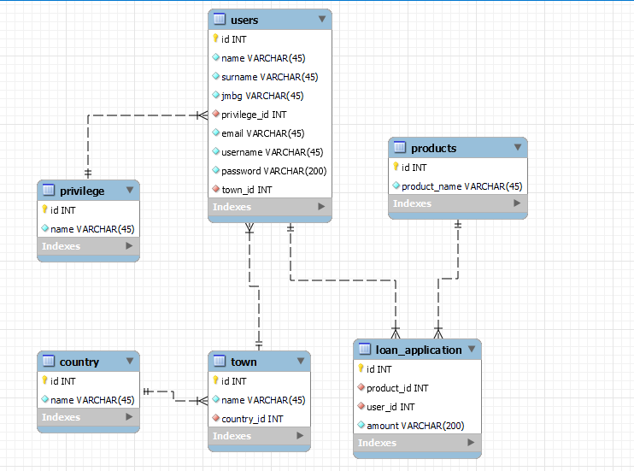

1. Web Server (GlassFish) sa konfigurisanim ConnectionPool-om

* JDBC Connection Pool -> aplikacijaPool
* JDBC Resource -> jdbc/aplikacija

1. JPA ORM tool (Hibernate), Jakarta 9
2. Za pristup podacima iz baze korišteni su Stateless EJB (Enterprise Java Beans)
3. Za Frontend dio aplikacije u korištene servletske tehnologije i JSP tehnologije

Način funkcionisanja aplikacije je slijedeći:

* Kada se pokrene aplikacija gađa se <http://localhost:8080/OnlineAplication-1.0-SNAPSHOT/HomeDispatcherServlet> koji te usmjerava na index.jsp. Na index.jsp se nalazi nav bar koji nudi opciju signup I login.
* 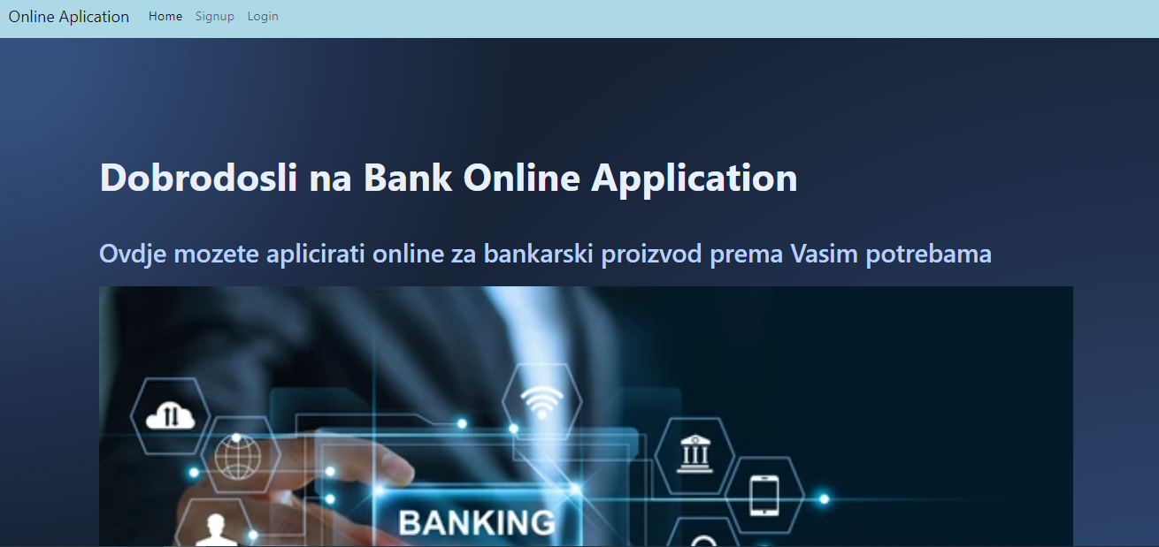
* Kada se klikne signup gađa se <http://localhost:8080/OnlineAplication-1.0-SNAPSHOT/ToSignUpServlet> koji te vodi do registracjiske forme, a kada se klikne login gađa se <http://localhost:8080/OnlineAplication-1.0-SNAPSHOT/ToLogInServlet> koj te vodi do login forme. Servleti kroz konstantu unutar interface-a “PATHS” dalje usmjerava na .jsp stranice po potrebi.
* 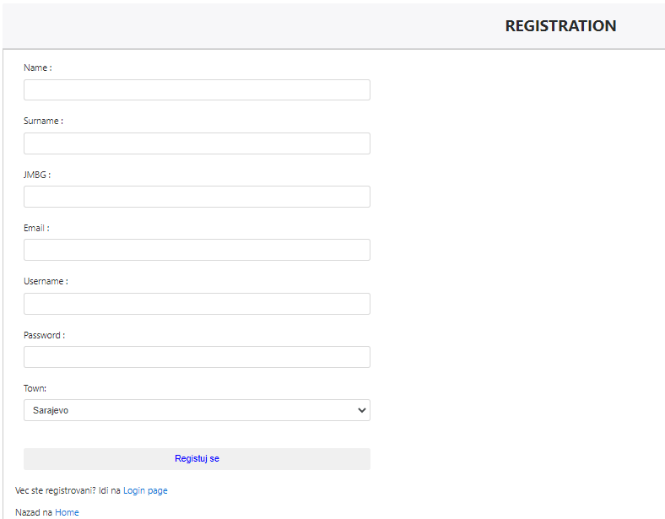
* 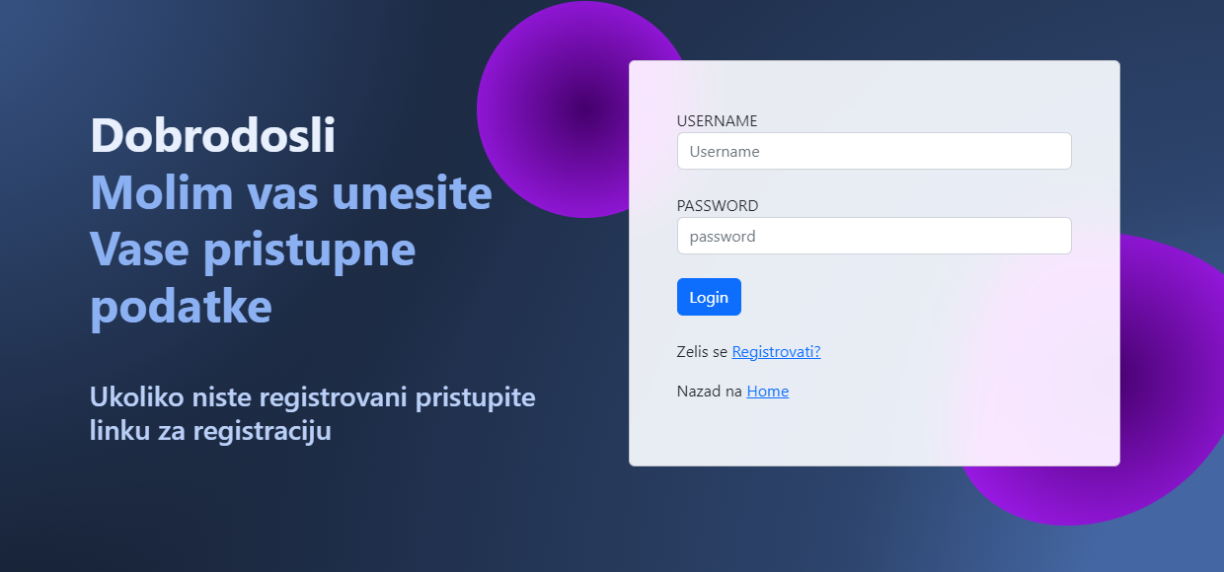
* Na klik login dugmića aplikacija vodi na drugi ulazni dispatcher servlet <http://localhost:8080/OnlineAplication-1.0-SNAPSHOT/LoginDispatcherServlet> koji provjerava unsene podatke username I password I ako su ispravni usmjerava na glavni dashboard adminaplikacija.jsp ili useraplikacija.jsp u zavisnosti koju privilegiju ima logirani korisnik preko konstanti unutar interface-a “SMJERNICE” preko servleta. U gornjem dijelu pocetne stranice administrator se nalaze linkove korisnika, proizvoda, aplikacija I Logout. Dalje putem servleta admin moze da brise ili edituje usere, proizvode I zahtjeve.
* ADMIN
* 

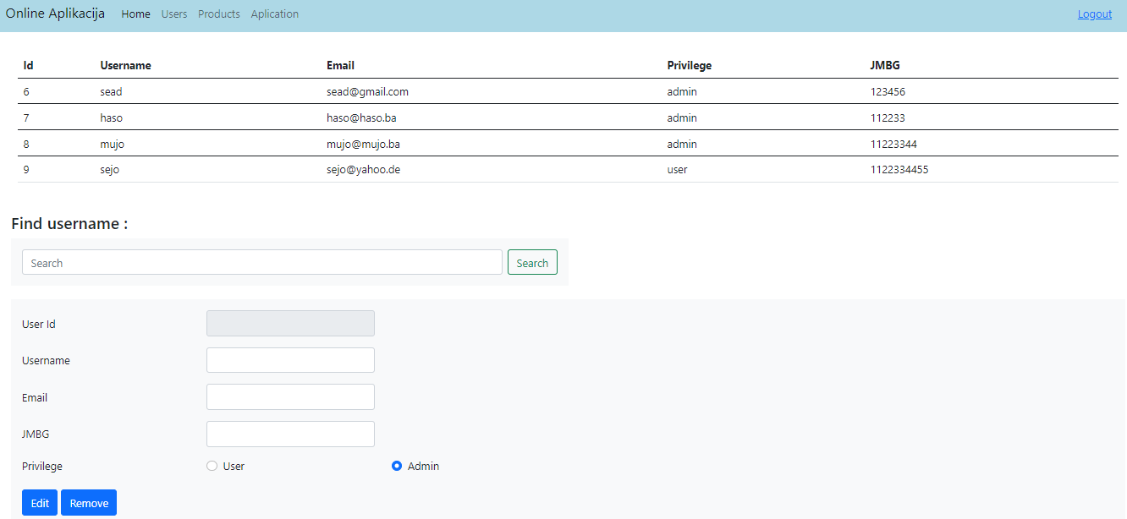

* USER
* 
* Logout sa stranice klijent radi klikom na link logout putem Logout Dispatcher Servleta nakon čega se vraća prikaz na login page

Kod aplikacije se nalazi na putanji <https://github.com/SeadBander/Aplication>